附件二 化學品管線顏色標示規格
化學品管線標示內容：
(一) 底色：管內物質之危害顏色標示依三之(一)規定。
(二) 文字敘述：敘述管內物質之名稱、危害性。
(三) 箭頭：標示管內物質之流動方向性。
- 標籤大小(範例如圖一 ~ 圖六)：
管線外徑 | 標籤長度  (cm) | 標籤高度  (cm) | 箭頭長度  (cm) | 字體高度  (cm) | 圖例
1/4“以下 | 5 | 0.6 | 4.6 | 0.3 | 圖一
3/8“~1/2” | 10 | 1 | 9.5 | 0.5 | 圖二
15A~25A | 12 | 1.8 | 10.8 | 0.9 | 圖三
32A~80A | 15 | 3 | 13 | 1.5 | 圖四
100A~250A | 40 | 10 | 36.5 | 5 | 圖五
250A以上 | 60 | 15 | 48 | 8 | 圖六

二、標示張貼規定：
(一)危害性顏色標示：如下表
圖示 | 代表顏色 | 涵義 | 標準色卡
---- |  | 一般液體 | 孔雀藍
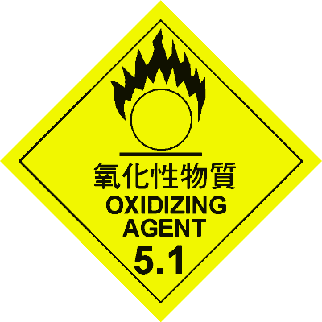 |  | 氧化性 | 菊黃
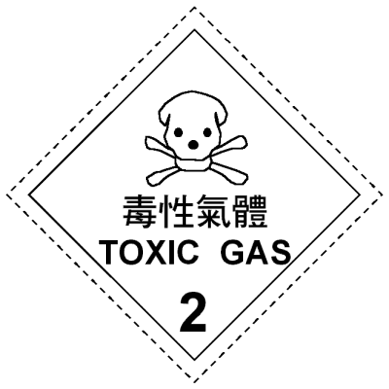 |  | 毒性物質/氣體 | 咖啡
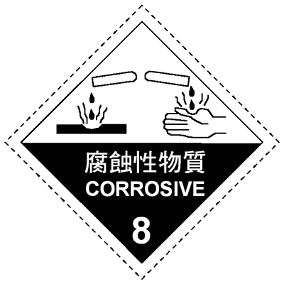 |  | 腐蝕性物質 | 黑色
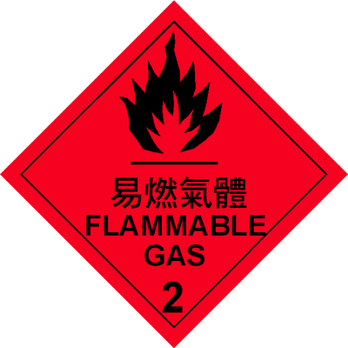 |  | 易燃性物質 | 洋紅
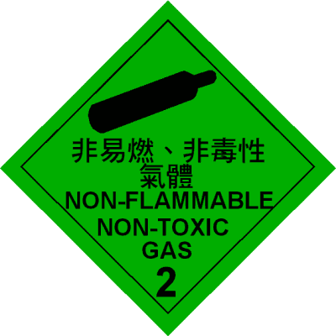 |  | 窒息性氣體 | 橘紅
 |  | 非易燃性與非毒性 | 嫩綠
註1： 顏色標示為標籤之底色，底色分為三個部分，第一部份為主要危害，若此種物質只有兩種危害則第三部份之底色和第一部份相同。
註2： 標示之大小如附圖，各物質之危害標示顏色如附件。
駐3： 標準顏色依照中國國家標準CNS 6864 Z5071危害物標示規定。
註3： 箭頭內之顏色為白色。
(二)、字體規定：
- 中文：粗黑體字形
- 英文：Arial字形
(三)、排列規定(範例如圖一)：
英文簡稱 中文名稱 主要危害特性 第二危害特性
例如：SiH4 矽甲烷 自燃性 毒性
(四)、張貼規定：
- 25A以下(含)之非垂直管線：轉角前後30cm內、穿牆前後30cm內各張貼一張，且每4m至少張貼一張。
- 25A以上之非垂直管線：轉角前後30cm內、穿牆前後30cm內各張貼一張，且每6m至少張貼一張。
- 垂直之管線，自地面算起150cm(標籤上緣對齊)張貼一張，且每2m至少張貼一張。
(五)、多種管線集合排列配置時，應注意標示之整齊性。水平管線應以各管線標籤之中心對齊，垂直管線以標籤上緣對齊。
(六)、張貼位置應使人員便於辨識，文字順序、箭頭方向應和物質流動方向相同。

圖一、1/4”以下之管線標籤大小
0.3
1/3總長度
0.5
5
0.4
3.8
0.8
0.1
SiH4 矽甲烷 自燃性
0.6

- 於標籤之底色分為三部份:
第一部份為主要危害標示，
第二部份為次要危害標示，依此類推。
- 字體高度為0.3cm，且文字置中
圖二、3/8”~1/2” 之管線標籤大小
0.8
1/3總長度
SiH4 矽甲烷 自燃性
1.0
10
0.6
8
1.5
0.2
0.5

- 字體高度為0.5m

圖三、15A~25A 之管線標籤大小
1.4
1.8
1/3總長度
SiH4 矽甲烷 自燃性
1.8
12
1.2
9
0.8
0.4

- 字體高度為0.9cm
圖四、32A~80A 之管線標籤大小
2.0
15
1/3總長度
1.4
SiH4 矽甲烷 自燃性
3.0
11
2.0
0.6
2.4

- 字體高度為1.5cm

圖五、100A~250A 之管線標籤大小
8.0
10
1/3 總長度
SiH4 矽甲烷 自燃性
40
6.0
32
4.5
1.5
2

- 字體高度為5cm
圖六、250A以上之管線標籤大小
40
8
7
5
15
10
SiH4 矽甲烷 自燃性
60
1/3 總長度
13

- 字體高度為8cm

